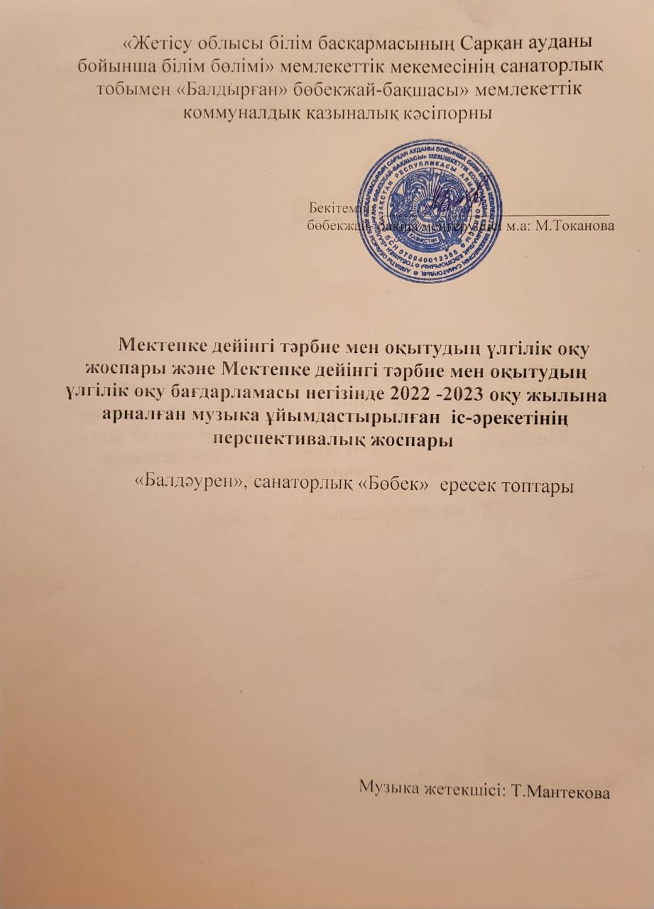

Айы | Ұйымдастырылған іс-әрекеттің міндеттері
Қараша | Музыка тыңдау.  Музыкалық шығармаларды эмоционалды қабылдауды дағдыларын қалыптастыру.  Музыканы тыңдау мәдениетін сақтауға (музыкалық шығармаларды алаңдамай соңына дейін тыңдау) талпындыру. Балалардың музыкаға деген қызығушылығын ояту. Әуеннің көңілді сипатын қабылдауға баулу.  Ән айту  Әуенді таза және сөздерді анық айтуға, музыканың сипатын жеткізе білуге үйрету. Қарапайым музыкалық терминдерді атауға талпындыру.  Музыкалық-ырғақтық қимылдар.  Ырғақтық бейнесі мен динамикасын дәл бере білу қабілеттерін дамыту. Музыканың кіріспесін ажырату, кіріспеден кейін қимылдарды бастай білу қабілеттерін дамыту.  Балалар музыкалық аспаптарында ойнау.  Ағаш қасықтармен, сылдырмақтармен, барабан және металлофонмен қарапайым әуендерді ойнау дағдыларын қалыптастыру.
Желтоқсан | Музыка тыңдау.  Музыкалық шығарманың мәнерлі құралдарын (ақырын, қатты, баяу, жылдам) байқауға үйрету. Музыкалық шығармаларды эмоционалды қабылдау дағдыларын қалыптастыру. Музыканы тыңдау мәдениетін сақтауға (музыкалық шығармаларды алаңдамай соңына дейін тыңдау) талпындыру. Балалардың музыкаға деген қызығушылығын ояту.  Ән айту  Әндерді иллюстрацияларды көрсетумен және қимылдармен сүйемелдеп орындауға үйрету. Аспаптың сүйемелдеуімен және сүйемелдеуінсіз ән айтуға баулу (тәрбиешінің көмегімен). Қысқа музыкалық фразалар арасында тыныс алуды дамыту.  Музыкалық-ырғақтық қимылдар.  Музыканың ырғағын нақты бере отырып, қос аяқпен еркін және жеңіл секіруге талпындыру.  Марш сипатын ырғақты жүріспен беру дағдыларын қалыптастыру. Ойындағы музыкалық қимылдарды орындауға қызығушылықтарын ояту. Музыканың қимылдық сипатына қарай жеңіл, ырғақты жүгіруге талпындыру.  Балалар музыкалық аспаптарында ойнау.  Таныс әндерді орындауда балаларға арналған әртүрлі шулы музыкалық аспаптарды қолдану қабілеттерін дамыту.
Қаңтар | Музыка тыңдау.  Әуеннің көңілді сипатын қабылдауға баулу. Музыкалық шығармаларды эмоционалды қабылдауды дағдыларын қалыптастыру. Музыканы тыңдау мәдениетін сақтауға (музыкалық шығармаларды алаңдамай соңына дейін тыңдау) талпындыру. Жоғары дыбыстарды ажырату (секста, септима шегінде жоғары, төмен) дағдыларын қалыптастыру.  Ән айту  Әуенді таза және сөздерді анық айтуға, музыканың сипатын жеткізе білуге үйрету. Балаларды мәнерлеп ән айтуға үйрету, әнді созып, қимылдармен үйлестіріп айтуды қалыптастыру (ре-си бірінші октава шегінде).  Музыкалық-ырғақтық қимылдар.  Музыканың кіріспесін ажырату, кіріспеден кейін қимылдарды бастай білу қабілеттерін дамыту. Музыканың ырғағын нақты бере отырып, қос аяқпен еркін және жеңіл секіру,  Балалар музыкалық аспаптарында ойнау.  Ағаш қасықтармен, асатаяқ, сылдырмақтармен, барабан және металлофонмен қарапайым әуендерді ойнау дағдыларын қалыптастыру. Балалар музыкалық аспаптарын тану және атауға талпындыру. Таныс әндерді орындауда балаларға арналған әртүрлі шулы музыкалық аспаптарды қолдану.
Ақпан | Музыка тыңдау.  Таныс шығармаларды білу, Қазақтың ұлттық аспабы домбырамен орындалған әндер мен күйлерді тыңдату. Балалардың музыкаға деген қызығушылығын ояту. Әуеннің көңілді сипатын қабылдауға баулу.  Ән айту:  Әндерді иллюстрацияларды көрсетумен және қимылдармен сүйемелдеп орындауға үйрету.  Қысқа музыкалық фразалар арасында тыныс алуды дамыту.  Музыкалық-ырғақтық қимылдар.  Қимылдарды музыкамен сәйкестендіре отырып, жүрелеп отыру, мазмұны бойынша таныс әндерді сахналауға баулу. Ойындағы музыкалық қимылдарды орындауға қызығушылықтарын ояту. Музыканың қимылдық сипатына қарай жеңіл, ырғақты жүгіруге талпындыру.  Балалар музыкалық аспаптарында ойнау.  Балалар музыкалық аспаптарын тану және атауға талпындыру.
Наурыз | Музыка тыңдау.  Қазақтың ұлттық аспабы домбырамен орындалған әндер мен күйлерді тыңдату. Музыканы тыңдау мәдениетін сақтауға (музыкалық шығармаларды алаңдамай соңына дейін тыңдау) талпындыру. Балалардың музыкаға деген қызығушылығын ояту. Әуеннің көңілді сипатын қабылдауға баулу.  Ән айту  Әуенді таза және сөздерді анық айтуға, музыканың сипатын жеткізе білуге үйрету. Қарапайым музыкалық терминдерді атауға талпындыру.  Музыкалық-ырғақтық қимылдар.  Музыканың екінші бөлігінде қимылдарды өзгерту, музыканың ырғағына сәйкес әртүрлі қарқынмен секіру. Ырғақтық бейнесі мен динамикасын дәл бере білу қабілеттерін дамыту. Музыканың кіріспесін ажырату, кіріспеден кейін қимылдарды бастай білу қабілеттерін дамыту.  Балалар музыкалық аспаптарында ойнау.  Сылдырмақтармен, асатаяқ, домбыра, сазсырнайда қарапайым әуендерді ойнау дағдыларын қалыптастыру.
Сәуір | Музыка тыңдау.  Музыканың көңілді, ойнақы сипатын қабылдауға үйрету. Музыкалық шығармаларды эмоционалды қабылдау дағдыларын қалыптастыру. Музыканы тыңдау мәдениетін сақтауға (музыкалық шығармаларды алаңдамай соңына дейін тыңдау) талпындыру. Балалардың музыкаға деген қызығушылығын ояту.  Ән айту  Әндерді иллюстрацияларды көрсетумен және қимылдармен сүйемелдеп орындауға үйрету. Аспаптың сүйемелдеуімен және сүйемелдеуінсіз ән айтуға баулу (тәрбиешінің көмегімен). Қысқа музыкалық фразалар арасында тыныс алуды дамыту.  Музыкалық-ырғақтық қимылдар.  Музыканың ырғағын нақты бере отырып, қос аяқпен еркін және жеңіл секіруге талпындыру.  Марш сипатын ырғақты жүріспен беру дағдыларын қалыптастыру. Ойындағы музыкалық қимылдарды орындауға қызығушылықтарын ояту. Музыканың қимылдық сипатына қарай жеңіл, ырғақты жүгіруге талпындыру.  Балалар музыкалық аспаптарында ойнау.  Таныс әндерді орындауда балаларға арналған әртүрлі шулы музыкалық аспаптарды қолдану қабілеттерін дамыту
Мамыр | Музыка тыңдау.  Қазақтың ұлттық аспабы домбырамен орындалған әндер мен күйлерді тыңдату.  Жоғары дыбыстарды ажырату (секста, септима шегінде жоғары, төмен),  Ән айту  Әуенді таза және сөздерді анық айтуға, музыканың сипатын жеткізе білуге үйрету. Балаларды мәнерлеп ән айтуға үйрету, әнді созып, қимылдармен үйлестіріп айтуды қалыптастыру (ре-си бірінші октава шегінде).  Музыкалық-ырғақтық қимылдар.  Музыканың кіріспесін ажырату, кіріспеден кейін қимылдарды бастай білу қабілеттерін дамыту. Музыканың ырғағын нақты бере отырып, қос аяқпен еркін және жеңіл секіру,  Балалар музыкалық аспаптарында ойнау.  Ағаш қасықтармен, асатаяқ, сылдырмақтармен, барабан және металлофонмен қарапайым әуендерді ойнау дағдыларын қалыптастыру. Балалар музыкалық аспаптарын тану және атауға талпындыру. Таныс әндерді орындауда балаларға арналған әртүрлі шулы музыкалық аспаптарды қолдану.

